 **EXÉRESE COMPLETA EM CASO DE PROLAPSO CRÔNICO DA GLÂNDULA DA TERCEIRA PÁLPEBRA EM CADELA**

**Gustavo de Oliveira Gurgel Santos1*, Marina Morais Souza2 e Ronaldo Alves Martins3.**

*1Graduando em Medicina Veterinária – UNA Bom Despacho –Bom Despacho/MG – Brasil –* [*\*Contato*](mailto:karen@gmail.com)*: gurgel.gustavo98@gmail.com*

*2Médica Veterinária autônoma*

*3Professor de Medicina Veterinária – UNA Bom Despacho – Bom Despacho/MG – Brasil*

**INTRODUÇÃO**

A terceira pálpebra é uma estrutura localizada no canto nasomedial dos olhos dos cães entre a pálpebra inferior e a córnea, constituída por uma cartilagem com formato de T, uma glândula lacrimal, uma conjuntiva palpebral e uma bulbar1,2. Sua função é recobrir o olho quando este é retraído pelos músculos retratores bulbares, auxiliando na remoção de impurezas e formando uma barreira física sobre ele, enquanto a função da glândula da terceira pálpebra é lubrificar o olho através da produção e liberação de lágrimas1. O prolapso da glândula da terceira pálpebra (PGTP) é mais frequente em cães filhotes, podendo ocorrer tanto em um dos olhos como em ambos1,2,3. É caracterizada pela inflamação e pelo edemaciamento da glândula lacrimal da terceira pálpebra, ocasionado por uma fragilidade e frouxidão do ligamento que une o globo à glândula, sendo ainda a causa exata desconhecida, mas acredita-se que fatores genéticos estejam envolvidos1,2,3. O tratamento do PGTP é cirúrgico e sua remoção total não é aconselhada, podendo prejudicar as funções do olho e até causar uma seratoconjuntivite seca1,3. As técnicas de correção existentes são a ancoragem, que fixa, por meio de suturas e dessecação, a glândula ao tecido epibulbar, e as técnicas de bolso, que visam reposicionar a glândula na face bulbar de sua pálpebra1. O presente relato traz o caso de uma cadela de nove anos de idade que a vida toda conviveu com a glândula da terceira pálpebra do olho direito prolapsada, a qual teve de ser romovida por completa, mesmo não sendo o indicado. Casos como este são pouco comuns, visto que esta enfermidade deve ser tratada o mais rápido possível após seu aparecimento e diagnóstico. As palavras-chave utilizadas foram prolapso, exérese, glândula e cirurgia.

**RELATO DE CASO E DISCUSSÃO**

Em 25 de junho de 2020, uma cadela poodle de nove anos e 8,4 kg deu entrada na Clínica Veterinária LifeVet em Divinópolis (MG) levada por sua tutora, a qual relatou que o animal apresentava uma estrutura estranha no canto do olho direito. Constatou-se durante o atendimento que se tratava de um PGTP e que o animal o possuía desde os primeiros meses de vida. Um estudo realizado entre 2005 e 2010 avaliou o caso de 67 animais de diferentes raças, incluindo poodles, com a afecção, e mostrou que a média de idade dos animais acometidos era de 33 meses3, enquanto no presente caso a cadela convivia a cerca de nove anos com a patologia. Durante o exame pré cirúrgico, detectou-se a existência de anemia e de hemoparasitose no animal, o qual não pode ser operado naquela data, sendo primeiro tratado com doxiciclina 80 mg e eritropoietina para combater a infecção e a anemia, respectivamente. O tratamento durou cerca de dez dias, tendo sido realizado, 14 dias após seu início, um novo exame que constatou a recuperação clínica do animal, ficando possível assim, submetê-lo à cirurgia para correção do PGTP. O procedimento foi agendado para o dia 11 de setembro de 2020. A glândula prolapsada se encontrava bastante ressecada (Figura 1), e ao ser submetida a um teste de punção de lágrimas foi confirmado que já não havia produção e que colocá-la de volta no lugar por sepultamento seria arriscado.

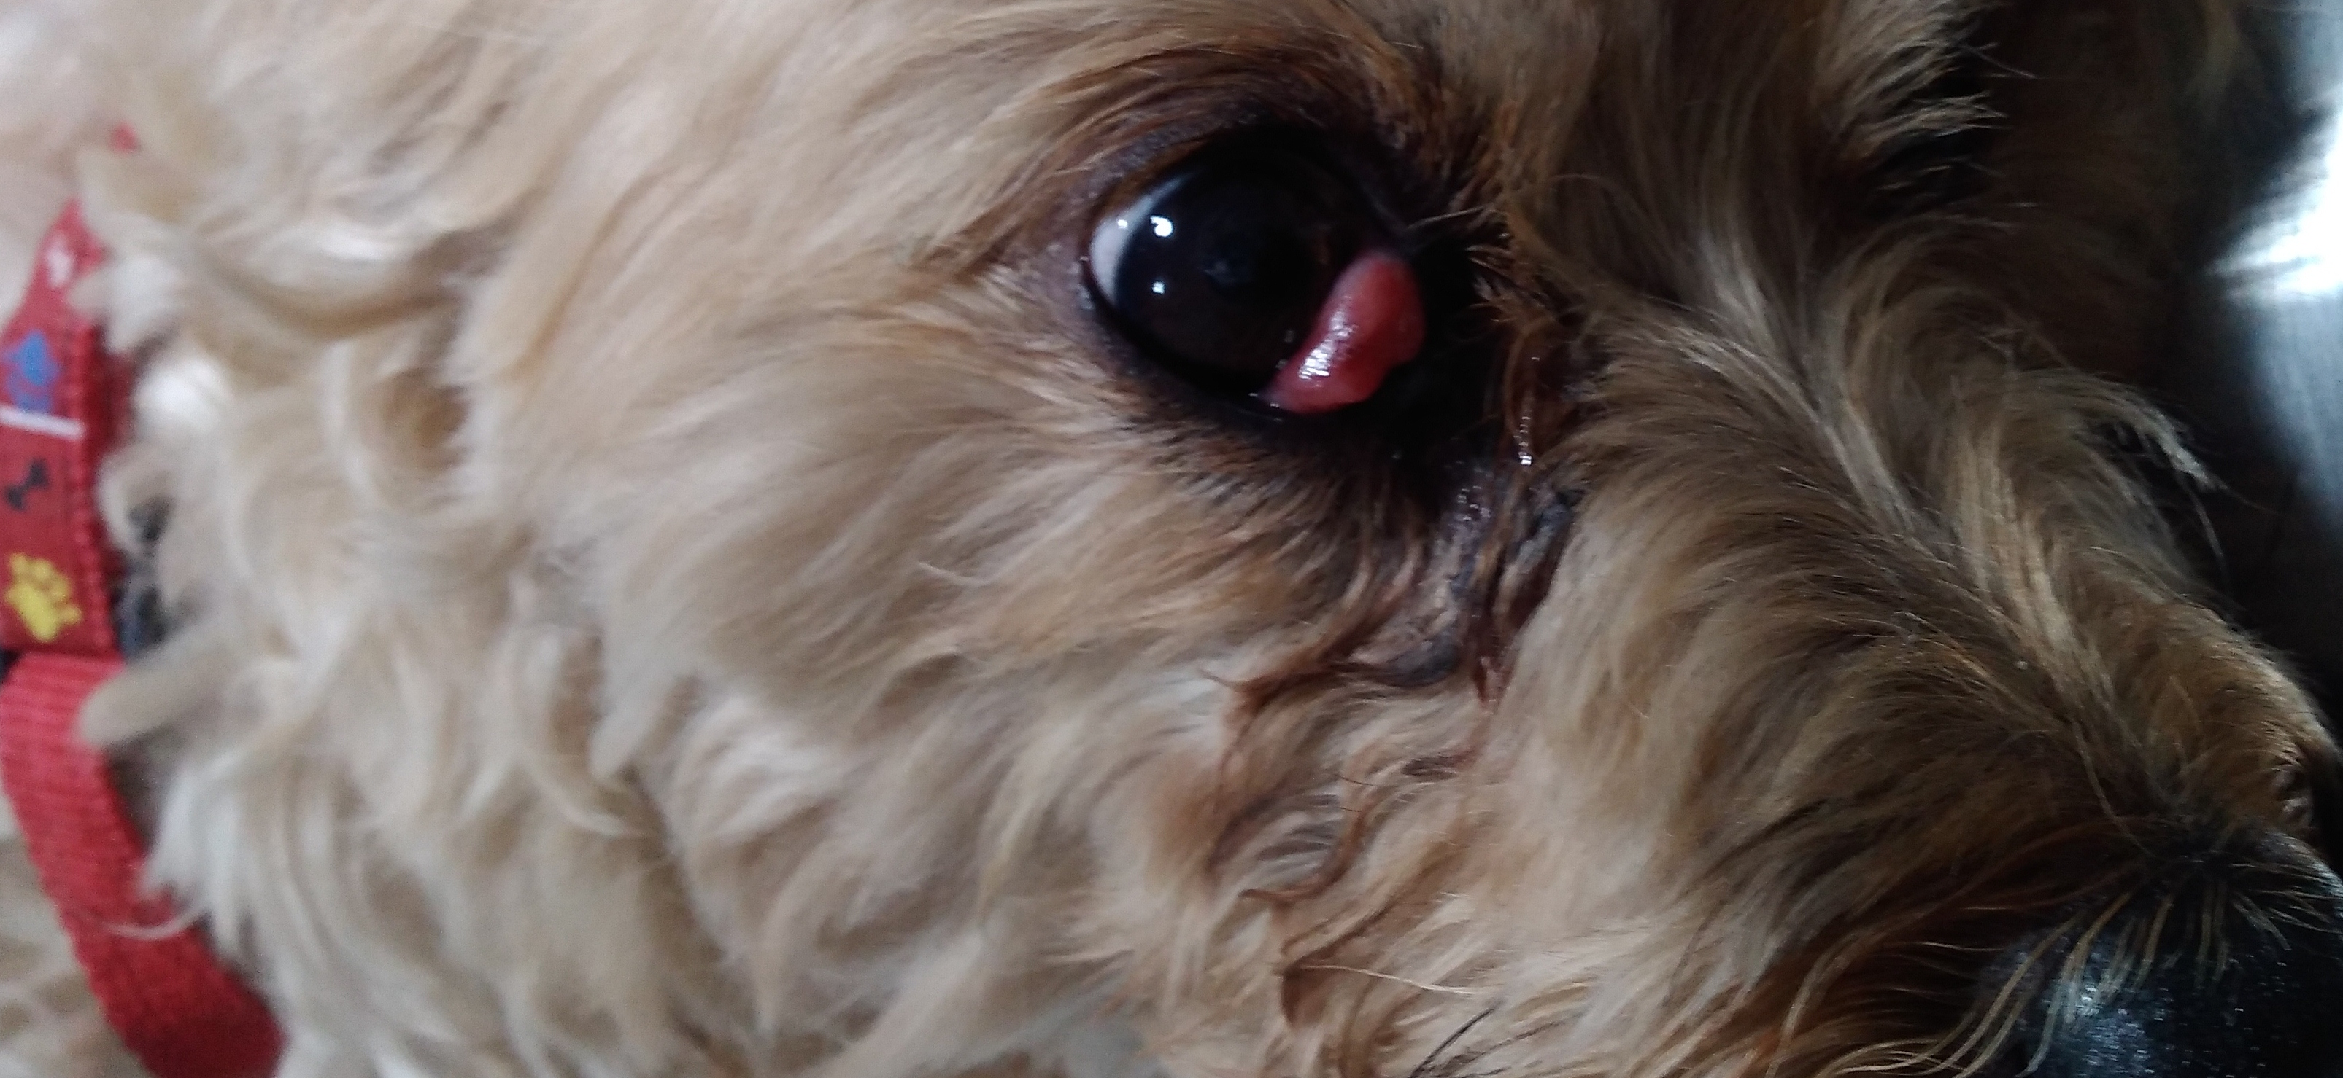

**Figura 1:** Cadela com PGTP do olho direito.

Fonte: Arquivo pessoal, 2020.

Optou-se, então, por sua remoção total, e por se tratar de um procedimento localizado e pouco invasivo, foi realizada apenas a sedação do animal com 0,42 mg de xilazina (0,05mg/kg) e 0,25 mg de metadona (0,03mg/kg), e sua intubação, aplicando sobre o olho a ser operado um colírio anestésico à base de lidocaína. Iniciou-se, a posteriori, a remoção da glândula através da técnica de exérese, por meio da qual pinçou-se as bordas da glândula (Figura 2), e realizou-se sua remoção com um bisturi, enquanto a todo momento era aplicado soro fisiológico sobre o olho para lavar a região.

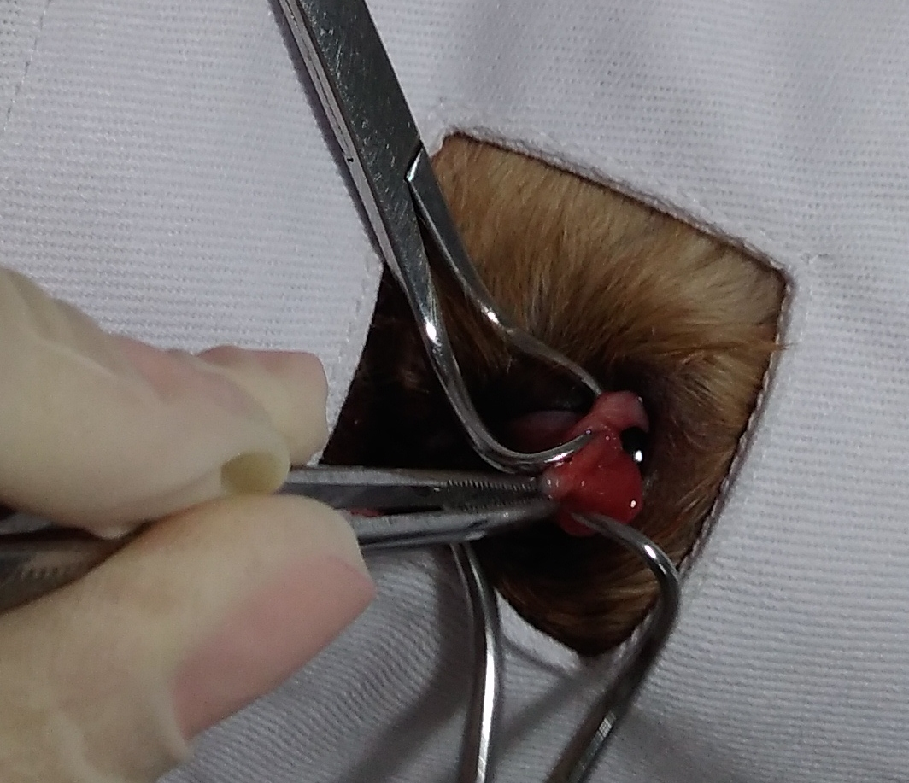

**Figura 2:** Remoção da glândula da terceira pálpebra.

Fonte: Arquivo pessoal, 2020.

Após a remoção da glândula, foi realizado o estancamento local do sangue com auxílio de uma pinça hemostática, e em seguida, realizou-se uma pequena sutura de ponto simples contínuo associada a uma sutura invaginante de retorno do tipo colchoeiro com fio vycril 6-0 absorvível (Figura 3). Ao término da cirurgia, o animal permaneceu em observação até que a sedação passasse, recebendo alta naquele mesmo dia. Como protocolo de tratamento pós cirúrgico foi receitado o uso de um colírio anti-inflamatório à base de predinisolona a cada 12 horas por quatro dias e depois a cada 24 horas por mais três dias, e de um colírio antibiótico à base de tobramicina por sete dias a cada 8 horas, além de um colírio de uso contínuo para manter a lubrificação do olho.

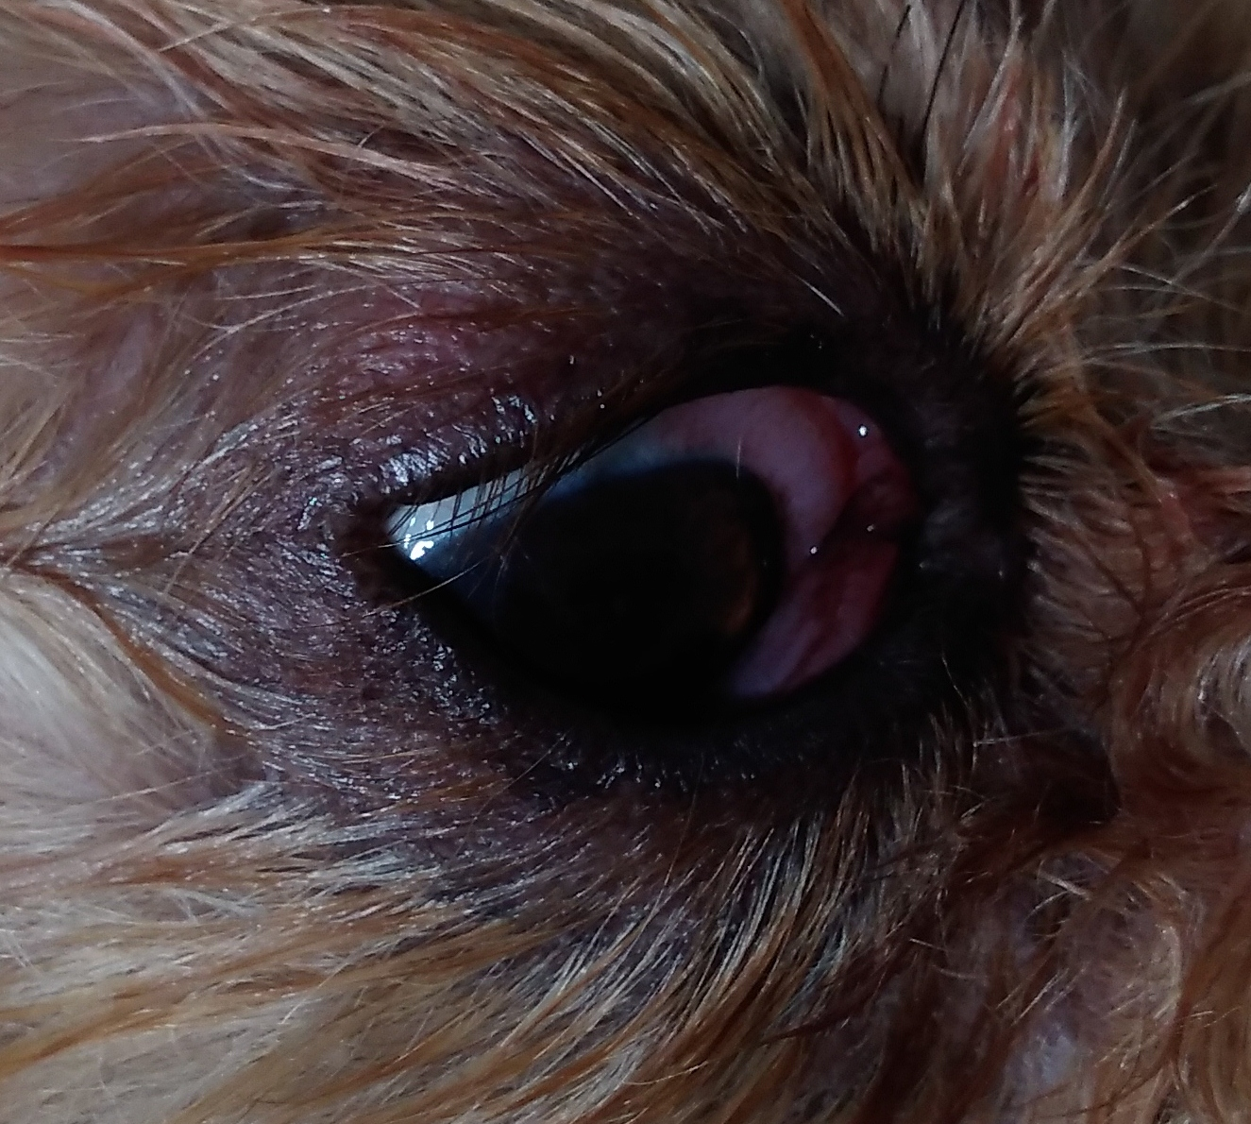

**Figura 3:** Olho com glândula da terceira pálpebra removida.

Fonte: Arquivo pessoal, 2020.

**CONSIDERAÇÕES FINAIS**

O PGTP é uma enfermidade que acomete cães de diferentes raças e idades, sendo um processo inflamatório da glândula lacriamal que ocasiona sua protusão. O tratamento é exclusivamente cirúrgico, e quando a glândula prolapsada ainda possui função, indica-se reposicioná-la de volta em seu lugar. Entretanto, quando ela já se encontra afuncional, sua remoção completa pode ser mais benéfica ao animal do que seu reposicionamento no olho.

**REFERÊNCIAS BIBLIOGRÁFICAS**

